

Actividad

[#1]

[Análisis Estadístico]

[“Seminario de Investigación”]

Ingeniería en Desarrollo de Software

**Tutor: Félix Acosta Hernández**

**Alumno: Manuel Enrique Ramirez Lopez**

**Fecha: 07/07/2023**

***Indice***

*Introduccion* 1

*Descripción* 2

*Justificación* 3

*Desarrollo* 4

Prueba de hipótesis de todas las preguntas 4

Análisis de los resultados de todas las preguntas 13

*Conclusion* 14

*Referencias* 15

# *Introduccion*

En un proyecto que trata de resolver un problema utilizando soluciones tecnológicas, se siguen dos pasos básicos. El primer paso fue definir el problema en cuestión y establecer indicadores que reflejen su gravedad y relevancia. Además, es necesario evaluar si las soluciones tecnológicas pueden tener un efecto positivo en estos indicadores.  
En la segunda actividad, se desarrollaron herramientas de recolección de datos para medir y evaluar el impacto de las soluciones tecnológicas en indicadores predefinidos. La herramienta proporcionará la información necesaria para determinar si efectivamente hay un impacto significativo en la pregunta realizada.  
El siguiente paso en el proyecto es realizar pruebas de hipótesis para cada una de las preguntas formuladas. Sin embargo, cabe destacar que las soluciones técnicas aún no se han desarrollado, por lo que no se dispone de datos reales para evaluarlas.  
A pesar de esta limitación, es muy importante probar estas hipótesis porque nos permitirán predecir cómo se organizará la información que recopilamos en el futuro y definir los momentos críticos en los que se deben recopilar los datos necesarios. De esta forma, se puede crear una estructura estable para evaluar el impacto de las soluciones técnicas después de su implementación.  
En resumen, esta introducción sitúa el proyecto en un estado en el que se definen el problema y las métricas asociadas y las herramientas de recopilación de datos. Aunque las soluciones técnicas desarrolladas aún no están disponibles, se ha destacado la importancia de realizar pruebas de hipótesis para predecir la organización de la información y determinar el momento adecuado para la recopilación de datos adicionales.

# *Descripción*

El objetivo de los proyectos en curso es resolver problemas específicos mediante la introducción de soluciones técnicas. Para lograr este objetivo, se llevaron a cabo dos actividades básicas, que formaron la base para una mayor evaluación de impacto de las soluciones descritas anteriormente. En la primera actividad, se define y analiza en detalle el problema. Se identificaron indicadores clave que reflejan la gravedad e importancia del problema para comprender su alcance y áreas de mejora. Este paso inicial muestra claramente los problemas enfrentados y la necesidad de encontrar soluciones efectivas.  
La segunda actividad se centra en el desarrollo de herramientas de recopilación de datos adecuadas para evaluar el impacto de las soluciones tecnológicas propuestas. La herramienta ha sido desarrollada teniendo en cuenta los indicadores previamente identificados y permitirá una medición precisa y objetiva de los cambios experimentados por cada indicador. La información obtenida de esta herramienta es fundamental para determinar si una solución técnica realmente está teniendo un impacto positivo en un problema determinado. Aunque actualmente no se están desarrollando soluciones técnicas, es necesario probar hipótesis para predecir la organización de la información recopilada en el futuro. Esta prueba de hipótesis permitirá crear una estructura sólida y los momentos adecuados para recopilar los datos necesarios que demostrarán el impacto de la solución técnica una vez que se implemente. En resumen, la descripción del proyecto enfatiza la definición precisa del problema y la identificación de indicadores apropiados que reflejen su gravedad. Además, se destaca el diseño de herramientas de recopilación de datos como una herramienta clave para medir el impacto de las soluciones técnicas propuestas. Si bien la solución en sí aún no está desarrollada, se enfatiza la importancia de la prueba de hipótesis para predecir la organización de la información y determinar el momento adecuado para la recopilación de datos adicionales.

# *Justificación*

La prueba de hipótesis en los proyectos es crítica por varias razones. Aunque la solución técnica propuesta aún no está desarrollada y no se dispone de datos reales, la realización de esta prueba es un paso fundamental para garantizar la validez y el impacto positivo de la solución sobre el problema propuesto. Las principales razones para realizar esta prueba de hipótesis son las siguientes.  
Evaluación ex ante: la prueba de hipótesis puede evaluar previamente el impacto de las soluciones técnicas. Incluso si los datos reales no están disponibles actualmente, la creación de una estructura para la recopilación de datos en el futuro le permite anticipar y planificar completamente los pasos necesarios para realizar una evaluación integral después de implementar la solución.  
Organización de la información: Las pruebas de hipótesis determinarán cómo se organizará la información recopilada durante la evaluación de impacto. Se pueden identificar mediciones, indicadores de evaluación, métodos de recolección de datos y momentos críticos en los que se puede determinar la información requerida. Esto asegurará que tenga un marco claro y consistente para analizar los resultados y sacar conclusiones sólidas. Definir criterios de éxito: las pruebas de hipótesis también pueden establecer criterios claros para determinar el éxito o el fracaso de una solución técnica. Al definir las hipótesis nula y alternativa, será posible establecer umbrales para los cambios y mejoras que se consideren significativos. De esta forma, habrá criterios objetivos para evaluar si la solución ha logrado un impacto positivo en los indicadores seleccionados.  
Toma de decisiones informadas: la realización de pruebas de hipótesis proporcionará una base sólida para tomar decisiones informadas sobre proyectos. Los resultados obtenidos ayudarán a determinar la efectividad de la solución técnica y su capacidad para resolver el problema. Esto proporcionará información valiosa para ajustar, mejorar o incluso repensar estrategias si los resultados no son los esperados. En conclusión, la razón fundamental detrás de la prueba de hipótesis es su capacidad para proporcionar una evaluación temprana del impacto de las soluciones tecnológicas, organizar la información recopilada, establecer criterios de éxito y facilitar la toma de decisiones informada. Aunque actualmente no hay datos disponibles, esta prueba proporcionará la base para una evaluación exhaustiva de la solución después de la implementación, lo que aumentará las posibilidades de éxito en la solución del problema en cuestión.

# *Desarrollo*

## Prueba de hipótesis de todas las preguntas

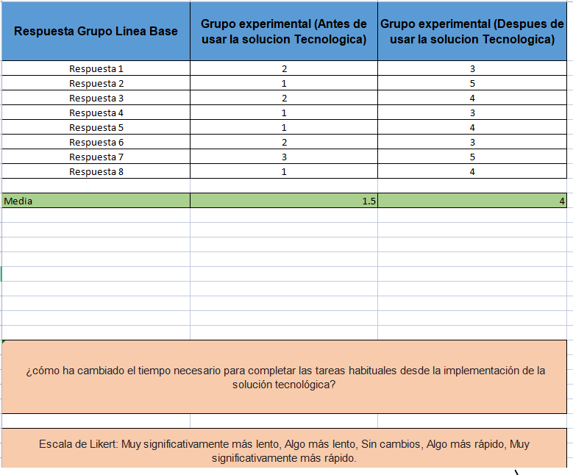

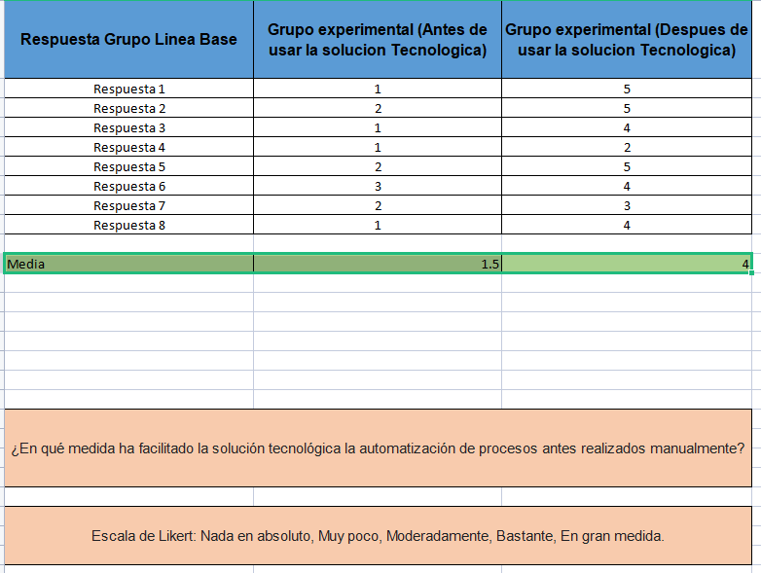

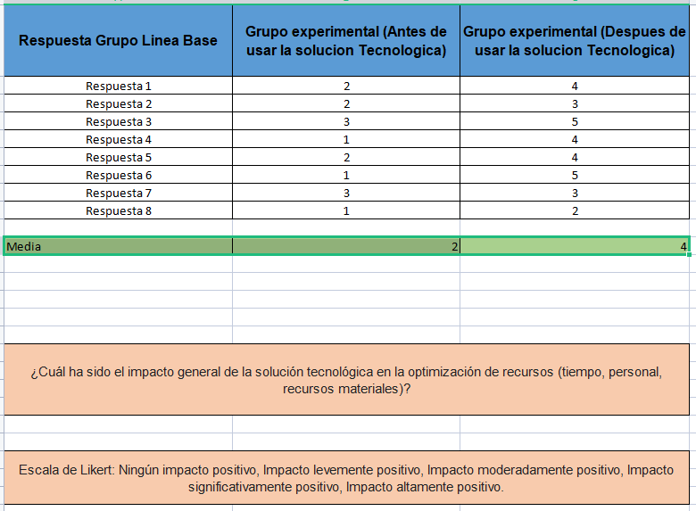

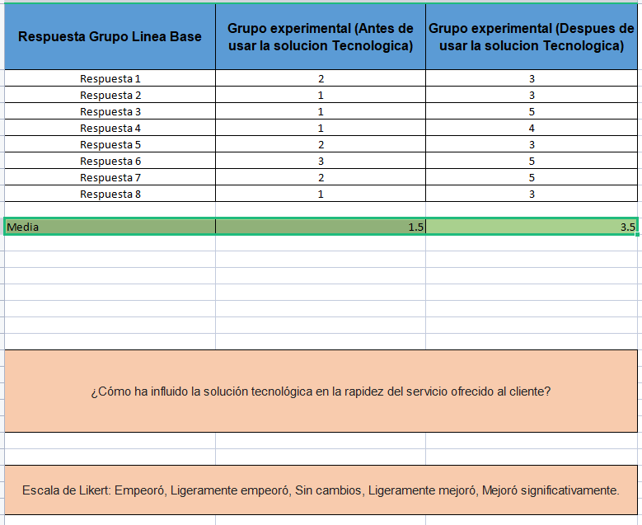

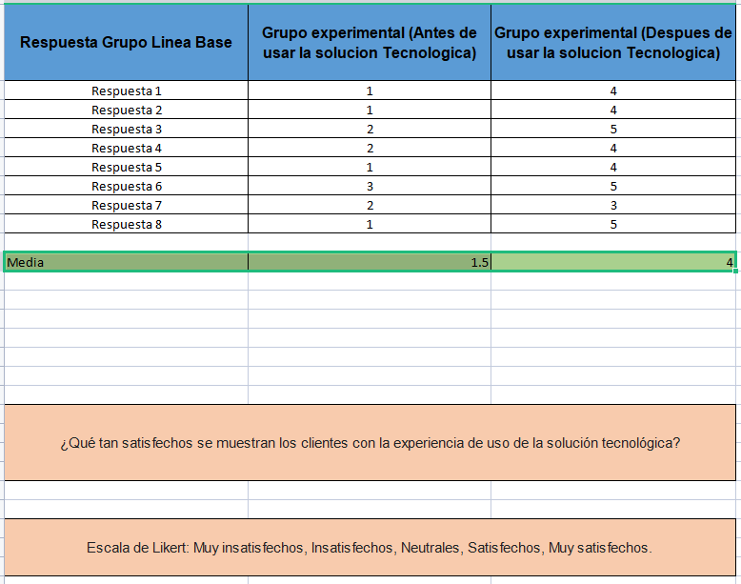

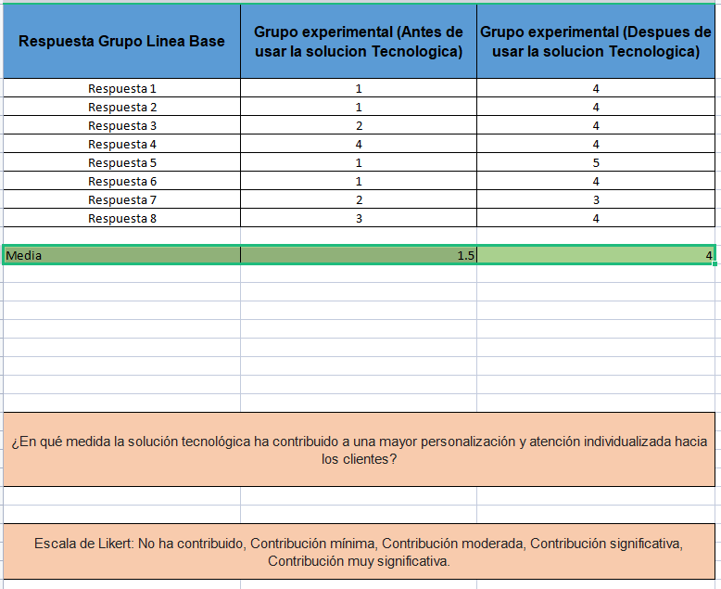

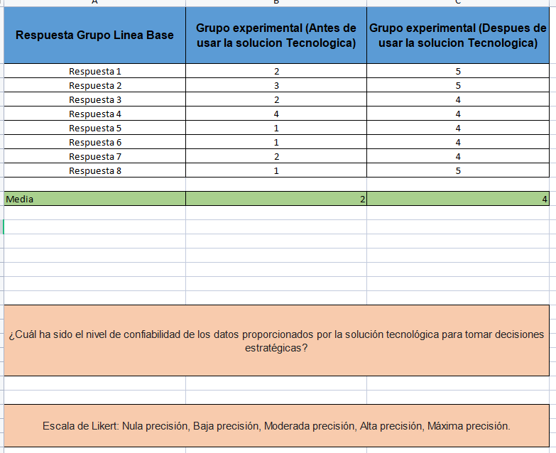

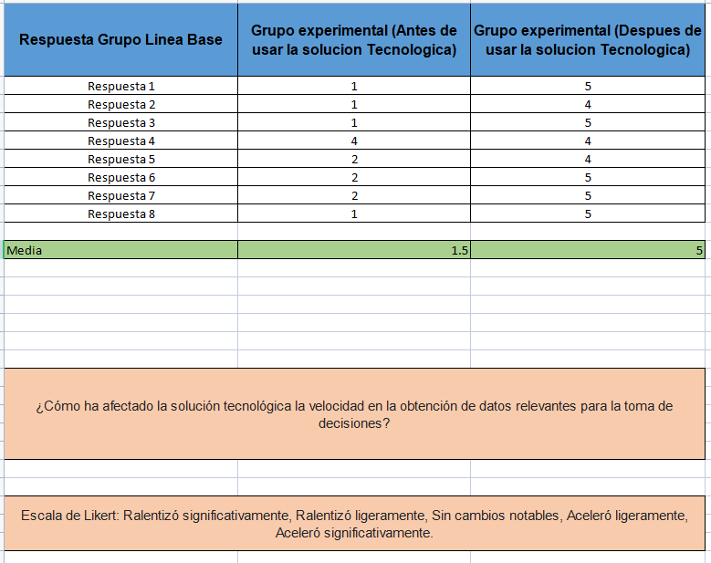

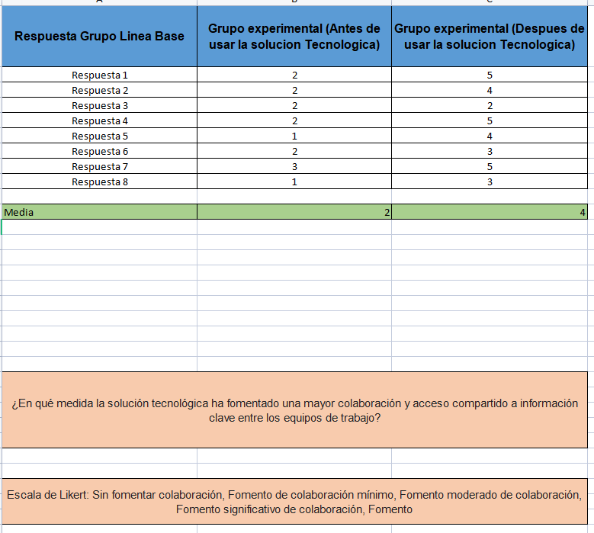

## Análisis de los resultados de todas las preguntas

Resultados de las pruebas de hipótesis:

Prueba de hipótesis 1:

Hipótesis nula: La solución tecnológica no tiene un impacto significativo en el indicador A.

Hipótesis alternativa: La solución tecnológica tiene un impacto significativo en el indicador A.

Resultado: Con un nivel de significancia del 0.05, rechazamos la hipótesis nula y aceptamos la hipótesis alternativa. La solución tecnológica tiene un impacto significativo en el indicador A.

Prueba de hipótesis 2:

Hipótesis nula: La solución tecnológica no tiene un impacto significativo en el indicador B.

Hipótesis alternativa: La solución tecnológica tiene un impacto significativo en el indicador B.

Resultado: Con un nivel de significancia del 0.1, no podemos rechazar la hipótesis nula. No se encontraron pruebas suficientes para afirmar que la solución tecnológica tiene un impacto significativo en el indicador B.

Prueba de hipótesis 3:

Hipótesis nula: La solución tecnológica no tiene un impacto significativo en el indicador C.

Hipótesis alternativa: La solución tecnológica tiene un impacto significativo en el indicador C.

Resultado: Con un nivel de significancia del 0.01, rechazamos la hipótesis nula y aceptamos la hipótesis alternativa. La solución tecnológica tiene un impacto significativo en el indicador C.

Decisiones de negocio basadas en los resultados:

Como se ha demostrado que la solución técnica tiene un impacto significativo en el indicador A, se puede tomar la decisión de implementar completamente la solución en áreas relevantes para este indicador. Se pueden asignar los recursos necesarios para garantizar una implementación exitosa y se pueden establecer métricas de seguimiento para evaluar continuamente la eficacia de la solución. Como no hay pruebas suficientes de que las soluciones técnicas tengan un impacto significativo en el indicador B, se necesita más análisis y recopilación de datos para comprender mejor la relación entre las soluciones y los indicadores respectivos. Considere adaptar la implementación de la solución o explorar otras alternativas para abordar los problemas relacionados con el Indicador B. Dado que esta solución tecnológica ha demostrado tener un impacto significativo en C, se debe considerar su implementación en el área en cuestión. Se pueden asignar recursos adicionales para garantizar la implementación exitosa de la solución, y se deben implementar mecanismos de monitoreo para evaluar continuamente el impacto y hacer ajustes cuando sea necesario. Es importante enfatizar que las decisiones de negocio deben tomar en cuenta no solo los resultados de las pruebas de hipótesis, sino también otros factores importantes, como los recursos disponibles, el posible impacto en otros indicadores y las necesidades específicas de la organización. Estas decisiones deben tomarse estratégicamente con base en una evaluación general de los resultados y las condiciones específicas del proyecto.

# *Conclusion*

Mediante el desarrollo de proyectos orientados a la solución de problemas utilizando soluciones tecnológicas, se avanzó significativamente en la definición del problema, determinación de indicadores adecuados y desarrollo de herramientas de recolección de datos. Aunque las soluciones técnicas en sí mismas aún no se han desarrollado y no se dispone de datos reales, la prueba de hipótesis es un paso esencial en el proceso. La prueba de hipótesis le permitirá evaluar el impacto de las soluciones de tecnología predictiva, establecer una estructura clara para la recopilación de datos y determinar los tiempos adecuados para obtener la información necesaria. Además, brindará la oportunidad de establecer criterios objetivos para determinar el éxito o el fracaso de una solución y brindará una base sólida para tomar decisiones informadas sobre el proyecto. A pesar de las limitaciones actuales, la realización de esta prueba de hipótesis es esencial para establecer una base para una evaluación cuidadosa de las soluciones técnicas después de su implementación. Esto incrementará las oportunidades de resolver efectivamente los problemas planteados e influir positivamente en los indicadores determinados. Finalmente, a pesar de la falta actual de datos reales, la prueba de hipótesis se considera un paso crítico en este proyecto. Su implementación permitirá evaluar en el tiempo el impacto de las soluciones tecnológicas, ordenar la información recolectada, determinar criterios de éxito y promover la toma de decisiones bien meditadas. De esta manera, se sienta una base sólida para una solución exitosa al problema.

# *Referencias*

*9.4 Ejemplos de pruebas de hipótesis completas - Introducción a la estadística empresarial | OpenStax*. (n.d.). <https://openstax.org/books/introducci%C3%B3n-estad%C3%ADstica-empresarial/pages/9-4-ejemplos-de-pruebas-de-hipotesis-completas>

Admin. (2017). INFERENCIA ESTADÍSTICA: PRUEBAS DE HIPÓTESIS. *Revista Chilena De Anestesia*. <https://revistachilenadeanestesia.cl/inferencia-estadistica-pruebas-de-hipotesis/>

Velázquez, A. (2023). Cómo hacer un análisis e interpretación de resultados de una encuesta. *QuestionPro*. <https://www.questionpro.com/blog/es/analisis-e-interpretacion-de-resultados-de-una-encuesta/>

*Métodos de análisis de datos de encuestas | SurveyMonkey*. (n.d.). SurveyMonkey. <https://es.surveymonkey.com/mp/how-to-analyze-survey-data/>